REPUBLIQUE DU CAMEROUN REPUBLIC OF CAMEROON

******** *********

PAIX-TRAVAIL-PATRIE PEACE-WORK-FATHERLAND

********* ********

MINISTERE DE L’ENSEIGNEMENT SUPERIEUR MINISTRY OF HIGHER EDUCATION

******** ********

GROUPE UNIVERSITAIRE IUL IUL UNIVERSITY GROUP

 

**THEME:CREATION D’UN SITE WEB ECOMMERCE POUR AUTOMATISER LES VENTES: CAS DE NOLIMIT**

**Stage effectué du 03 Août Au 10 Novembre 2021 en vue de l’obtention du brevet de technicien supérieur (BTS)**

**OPTION : GENIE LOGICIEL**

**Rédigez et soutenu par**

**NGANGOUM CHUINA**

**Sous l’encadrement**

**Académique de : Professionnel de :**

**ING DEUMI FRANCK KAMGA ORELIEN**

**ANNEE ACADEMIQUE : 2021-2022**

**A MA FAMILLE**

« *AU COMMENCEMENT C’ETAIT LE BINAIRE ! »*

La réalisation de cet ouvrage n’a été possible que grâce aux enseignements reçus des enseignants de **L’INSTITUT UNIVERSITAIRE DES LEADERS,** l’encadrement du personnel **NOLIMIT** et aux différents conseils des amis. C’est donc l’occasion pour nous d’adresser les vifs remerciements aux personnes ci-après :

* **M. BONA BONA THEOPHILE MARCEL,** Directeur général du groupe universitaire IUL. Pour l’opportunité qu’il nous offre par le biais de son établissement de recevoir une bonne et meilleure formation.
* **M.NJOYA AROUNA,** Directeur D’IUL Ndogpassi III de Douala, pour l’esprit du travail qu’il inculpe à chaque étudiant.
* **ING DEUMI FRANCK,** encadreur académique pour ses conseils sa disponibilité et ses encouragements.
* **Tous les enseignants du groupe IUL** qui ont sacrifiée leur temps et se sont données du mal pour notre formation.
* **A MES PARENTS**  pour les encouragements et les moyens qu’ils mettent en jeu pour ma réussite et les conseils.
* **A MES FRERES ET SŒURS** Pour leur encouragements.
* **A LA FAMILLE NGANGOUM** Pour les encouragements et les conseils.
* **A LA FAMILLE KAMGA** pour les conseils, les encouragements et le soutient.
* **A TOUT LE GROUPE IUL** en général et en particuliers les  **ETUDIANTS,** qui nous ont permis de partager notre vécu quotidien

Dans l’optique de faciliter l’insertion des jeunes camerounais dans les entreprises commerciales enfin de résoudre le problème entre les postes et les emplois observés dans nos entreprises, qu’a été créé **IUL** (Institut Universitaire des Leaders) qui forme dans plusieurs filières BTS parmi lesquelles :

* Les filières BTS technologie de la marine marchande
* Les filières BTS commerce, gestion et droit
* Les filières BTS carrière juridique
* Les filières BTS métier de l’audiovisuel
* Les BTS sante
* Les filières BTS informations et communication
* Les filières BTS réseau et télécoms
* Les filières BTS réseau génie informatique

La durée BTS (Brevet de Technicien Supérieur) étant de 2 ans, chaque étudiant de deuxième année est appelé à faire un stage dans l’entreprise de la place. Ce stage permettra à l’étudiant de mettre en pratique la théorique apprise. A l’issu de ce stage, l’étudiant devra rédiger un rapport de stage qu’il déposera à la fin de son stage.

C’est dans ce contexte que nous avons effectué notre stage au sein de l’entreprise **NOLIMIT** durant le mois de D’Août au Novembre 2021.

<< **CREATION D’UN SITE WEB E-COMMERCE : cas de NOLIMIT** >>

In absolute terms, e-commerce. electronic commerce, simply refers to the buying and selling of products and services over the Internet. Managing sales is at the heart of the concerns of business leaders. Thus the conditions of sale can influence the quantity of products and storage. This is the reason why the company must maximize its online visibility in order to reach a maximum of customers. Going in the same vein, the firm NOLIMIT is a company based on the development of computer systems and the marketing of technological equipment. During our visit, we noted certain anomalies which led us to the theme "CREATION OF AN E-COMMERCE WEBSITE: CASE OF NOLIMIT". Going in the same direction, it is a question of setting up a website e -commerce to maximize turnover through online sales.

**INTRODUCTION GENERALE ……………………………………………………………… p7**

**PARTIE I : PRESENTSTION DE NOLIMIT ET DÉROULEMENT DU STAGE ………………P8**

**CHAPITRE I : PRESENTATION DE NOLIMIT ……………………………………………………….P8**

**SECTION 1 : ENVIRONNEMENT INTERNE …………………………………………………………P8**

**SECTION 2 : ENVIRONNEMENT EXTERNE …………………………………………………………..P9**

**CHAPITRE II : DEROULEMENT DU STAGE …………………………………………………………. P11**

**SECTION 1 : ACTIVITE DU STAGE ………………………………………………………….P11**

**SECTION 2 ANALYSE DE L’EXISTENSE ET JUSTIFICATION DU THEME ……………………P12**

**PARTIE II : IMPLEMENTATION ET REALISATION D’UN SITE E-COMMERCE ; PROBLEME LIES A LA DIGITALISATION ET ESSAI D’AMELIORATIONS…….P13**

**CHAPITRE I : IMPLEMENTATION ET REALISATION DU SITE WEB…………………..P14**

**SECTION 1 : PRESENTATION DE LA METHODE UTILISEE : Merise……….P14**

**SECTION 2 : MODELISATION, IMPLEMENTATION ET REALISATION DU FUTUR SYSTEME .P15**

**PARTIE III : PROBLEME LIES A LA VENTE AU SEIN DE NOLIMIT**

**ET LES POSSIBILITES D’AMELIORATION …………………P36**

**SECTION 1 : PROBLEME LIES A L’E-COMMERCE ……….P37**

**SECTION 2 : VERS UNE AMELIORATION DE L’ECOMMERCE A NOLIMIT ……………. P39**

**CONCLUSION GENERAL ………………P40**

**REFERENCE BIBLIOGRAPHIQUES……………………….P41**

**REFERENCES WEBOGRAPHIQUES ……………………………………… P42**

**TABLES DE MATIERES …………………………..P43**

1. L’e-commerce (aussi appelé commerce électronique ou commerce en ligne) est une pratique commerciale qui permet de relier le consommateur avec le commerçant par le biais d’Internet et des nouvelles technologies. La préoccupation majeure de toutes les entreprises est d’augmenter le volume de ses opérations , de gérer dans des conditions rapides , économiques , sécuritaire et avec une entière satisfaction à sa clientèle en vue de fidéliser et à tirer un profit garantissant son équilibre financier .Notre passage dans la firme **NOLIMIT** nous a permis de mieux nous familiariser avec cet environnement et de vivre concrètement le monde socio-professionnel . La question que nous nous posons est de savoir : comment digitaliser les ventes pour maximiser la rentabilité ? Pour mieux appréhender ce sujet, nous présenterons dans un premier temps l’entreprise **NOLIMIT.**

PARTIE I :

PRESENTATION DE NOLIMIT ET DEROULEMENT DU STAGE

CHAPITRE 1 : PRESENTATION DE NOLIMITT

**SECTION 1 : ENVIRONNEMENT INTERNE**

1. **HISTORIQUE**

La firme NOLIMIT a vu le jour le suite au dynamisme des jeunes camerounais qui désirent montrer leur savoir et leur compétence en proposant des services informatiques. Elle est dirigée par KAMGA ORELIEN.

**II. ACTIVITE ET RESSOURCES**

1. Activités

La société NOLIMT recouvre les activités suivantes :

* Ventes des équipements informatiques
* Développement des systèmes informatique
* Maintenance des systèmes d’information

1. **RESSOURCE**

Les ressources humaines : ladite entreprise est dotée d’un personnel qualifié. Les ressources technique : Pour financier ses activités, NOLIMIT utilise ses prestations de service.

III. **ORGANISATION**

* Le directeur général : il est au centre des décisions. Il supervise et veille au bon fonctionnement des travaux de l’entreprise.
* Le gérant, il assure la gestion des ventes

**SECTION 2 : L’ENVIRONNEMENT EXTERNE**

1. ***La clientèle***

C’est l’ensemble des personnes physique ou morale aux quelles une entreprise vend généralement ses produits .Celle de NOLIMIT est constituée de la population camerounaise et étrangère.

1. ***Les fournisseurs***

Ce sont des partenaires d’affaire ayant pour mission le réapprovisionnement en équipement informatique.

1. **CONCURRENCE SUR LE MARCHE**

Il s’agit ici des entreprises qui offrent sur le marché des produits similaires. Nous pouvons citer ici :

* **AFARIK**
* **VISIBILITY SARL**
* **NEW TECH**

***FICHE D’IDENTIFICATION DE NOLIMIT***

|  |  |
| --- | --- |
| **LOGO** |  |
| RAISON SOCIAL | NOLIMIT |
| SIEGE SOCIAL | BONAMOUSSADI |
| FORME JURIDIQUE | SNC |
| DATE DE CREATION |  |
| DIRECTEUR GENERAL | M. KAMGA ORELIEN |
| CAPITAL | 10 000 000FCFA |

**CHAPITRE II : DEROULEMENT DU STAGE**

Pour mieux associer la théorique a la pratique, NOLIMIT nous a donner l’opportunité de vivre le monde professionnel.

**SECTION 1 : ACTIVITE DU STAGE**

Lors de notre premier arrivée, le directeur nous a reçu de manière chaleureuse .Nos activités ont été récences sous la programmation web. Et la vente des équipements informatique. En ce qui concerne la programmation web, nous avons eu à développer des sites web, gérer de façon dynamique la partie front –end d’un site web. Nous avons également été formés sur maitrise des langages de programmation telle que le python, PHP. Et aussi a l’initiation des Framework telle que Django, symfony , jquery, bootstrap.

1. Les règles de sécurité : ici chaque technicien ou apprenants qu’il soit qualifié ou non doit suivre certains règles

* Commencer par lire les instructions
* Etre concentrée

**SECTION 2 : ANALYSE DE L’EXISTANT ET JUSTIFICATION DU THEME**

**I. ANALYSE DE L’EXISTANT**

Durant notre stage au sein de NOLIMIT, nous avons été confronté à établir le processus de vente

**I. ANALYSE DU PROCESSUS DE VENTE**

Tout comme l’achat, le processus de vente se résume aussi en plusieurs étapes.

* La passation de la commande est la concrétisation de l’accord passé entre un fournisseur et son client. Dès que le fournisseur et l'acheteur sont d'accord sur les biens à livrer et le prix à payer, et avant même que la livraison ait eu lieu, il y a vente, c'est-à-dire transfert de propriété, et l'acheteur devient propriétaire du bien. La commande répond à une offre du vendeur qui peut prendre deux formes

**II – JUSTIFICATION DU THEME**

Au regard de ce qui précède, nous avons constaté que la vente n’est pas une tâche facile. La difficulté s’amplifie d’avantage dans la mesure où elle se fait manuellement encadrant ainsi de nombreuse inconvénients tel que : une vente lente, difficulté d’écouler les marchandises, faible taux de visibilité, faible taux d’intérêt marketing. Pour pouvoir gérer ces problèmes, nous avons jugé mettre sur pieds un système digital permettant de maximiser le taux de vente. D’une part les personnes n’arrivant pas à obtenir de la bonne marque d’appareil .C’est ainsi que que nous avons pour thème << **CREATION D’UN SITE WEB E-COMMERCE : CAS DE NOLIMIT** >>

**PARTIE II : IMPLEMENTATION ET REALISATION D’UN SITE E-COMMERCE ; PROBLEME LIES A LA DIGITALISATION ET ESSAI D’AMELIORATIONS**

**CHAPITRE I : IMPLEMENTATION ET REALISATION DU SITE WEB**

Il est donc indispensable pour la firme d’automatiser son système de vente et de livraison afin d’optimiser au maximum son chiffre d’affaire.

**SECTION 1 : PRESENTATION DE LA METHODE UTILISEE : MERISE**

1. **PRESENTATION DE LA METHODE**

MERISE (Méthode d’Etude et de Réalisation Informatique par le Sous Ensemble) est une méthode systématique de conception du système d’entreprise. Elle est la conjonction d’un ensemble de 07 étapes d’analyse et 06 modelés de conception qui sont mise en œuvre dans le cycle de décision.

1. ***LES 06 MODELE MERISE***

|  |  |  |
| --- | --- | --- |
| Niveau | Données | Traitements |
| conception | Model conceptuel des Données (MCD) | Model Conceptuel Des Traitements |
| Organisationnel | Model Logique de Données (MLD) | Model Organisationnel des Traitements (MOT) |
| Technique | Model Physique des Données (MPD) | Model Opérationnel des Traitements |

Cette méthode s’appuient sur les 06 méthodes regroupe dans le tableau suivant :

1. **: LES 07 ETAPES DE LA METHODE MERISE**

Allant dans la même lance, pour réussi le cycle de la vie de merise, il faut respecter les 07 étapes d’analyse :

**-SCHEMA DIRECTEUR :** C’est la première étape de la méthode MERISE il permet ici de définir le cadre global du développement et Del la réalisation du système informatique au niveau d’un organisme ;

**-ETUDE PREALABLE :** elle permet de construire et de faire valider le cahier de charge du futur système ;

**-ETUDE DETAILLE** Elle aboutit a un cahier de charge avec affectation des taches ;

**-ETUDE TECHNIQUE**: Elle porte sur le choix du matériel, et du logiciel ;

- **REALISATION**: Elle porte sur la matérialisation du travail fait précédemment au niveau de la conception d’étude détaillée et technique ;

**MISE EN ŒUVRE : elle** consiste à accomplir les taches nécessaires pour mettre excessivement le logiciel en exploitation ;

* **MAINTENANCE :** elle consiste à maintenir le système en bon fonctionnement et de l’adapter à l’évolution du besoin de l’organisme.

1. **LES AVANTAGES ET LES INCONVENIENTS DE LA METHODE MERISE**

**1 : *LES AVANTAGES***

* Les concepts sont peu nombreux et simple ;
* Elle est indépendante vis-à-vis de la technologie ;
* Elle s’appuie sur une approche systémique ;

**2 : *LES INCONVENIENTS***

Malgré ses avantages, MERISE a aussi des manquements, notamment :

* Elle ne s’occupe pas de l’interface de l’utilisateur
* Elle n’est part une validation rapide de la part des utilisateurs etc…

**SECTION 2 : MODELISATION, IMPLEMENTATION ET REALISATION DU FUTUR SYSTEME**

**I-MODELISATION**

On s’intéressera uniquement au MCD, ML, MCT, MOT ET LE Diagramme de Flux

***MODEL CONCEPTUEL DE DONNEES (MCD)***

Ce modèle est une représentation statique du système d’information de l’entreprise qui met en évidence sa sémantique .Il a pour but d’écrire de façon formelle les données qui seront utiliser dans le système d’information. Ainsi, le formalisme adopte par la méthode MERISE pour réaliser cette description basée sur << entité association >>.

**QUELQUES CONCEPTS DE BASE**

* ***Entité***  c’est la représentation d’un élément ayant un rôle dans le système que l’on désire.
* ***Attribut*** est un élément qui caractérise une entité
* ***Identifiant***  est une propriété particulier qui permet de distinguer de manière unique un exemplaire d’entité
* ***Association*** c’est le lien qui permet de mettre en relation les entités.
* ***Cardinalité***  c’est le nombre minimal et maximal d’occurrence intervenant dans une relation. La cardinalité est composée d’un couple comportant une valeur maximale et une valeur minimale dont les possibilités sont : (0,1) ; (0, N) ;(1,1) ; (1, N).

***A)* APERCU D’UN MCD**

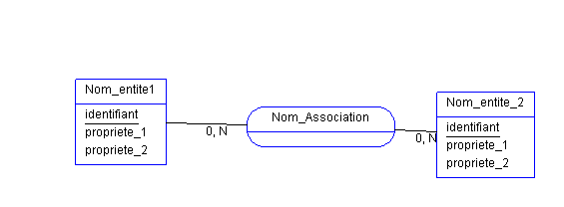

Pour notre futur système, le MCD se présente comme suit :

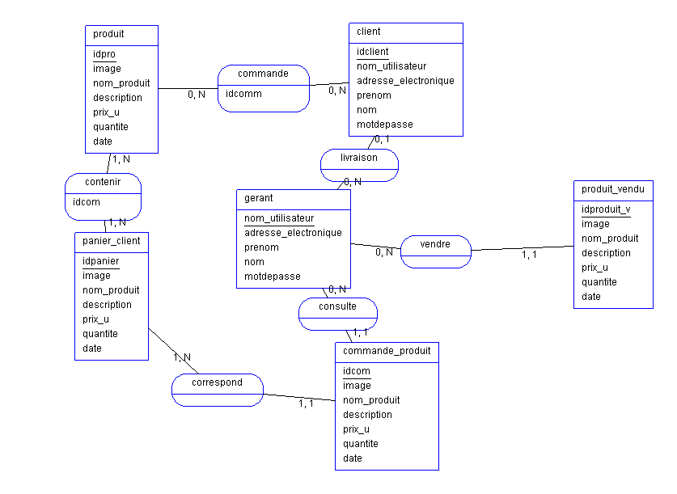

**B) LE MODEL LOGIQUE DE DONNEES (MLD)**

Le MLD est la traduction du MCD en un formalisme qui va permettre d’exploiter ultérieurement et efficacement les données dans une base de données. Ainsi, nous pouvons définir :

**-CLE PRIMAIRE :** Est un attribut permettant d’identifier de manière unique les n-aplets d’une relation.

**-CLE ETRANGERE**: Est un attribut qui fait référence a la clé primaire d’une autre relation (elle est toujours précéder du caractère ‘’ # ’’)

Allant dans la même optique, le passage du MCD au MLD s’effectue en appliquant certaines règles de conversions précises s’appuyant sur la cardinalités des couples E/A. Comme règle de conversation, nous avons :

* Dans une association hiérarchique c’est-à-dire (0 ; 1)-(0 ; N), l’identifiant du cote (0 ; N) migre vers la relation du cote (0 ; 1) ;
* Une association binaire maillée c’est-à-dire du type (1 ; N)-) (1 ; N) donne naissance à une nouvelle relation dont la clé primaire est la réunion des clés primaires des deux entités liées par le lien ;
* Dans une association 1 vers 1 entre deux entités, les clés primaires d l’une des deux entités doit figurer comme clés étranger dans l’autre.

Ainsi notre MLD se présente comme suit :

* Produit (id pro , image, nom produit, description, prix, quantité, date)
* Commande( idcom , #idpro, #idclient )
* Client( idclient, nom_utilisateur, adresse_electronique, prenom, nom, motdepasse, #gerant)
* Gerant( idgerant , nom_utilisateur, adresse_electronique, prenom, nom , motdepasse)
* Produit_vendu( idproduit_v , image, nom_produit, description, prix, quantite, date, #gerante )
* Commande_produit( idcom , image, nom_produit, description, prix, quantite, date, #gerant, #panierclient )
* Panier_client (idpanier, image, nom_produit, description, prix, quantite, date)
* Contenir(idcon , #idpro, #idpanier)

**C) MODEL CONCEPTUEL DES DONNEES (MCT)**

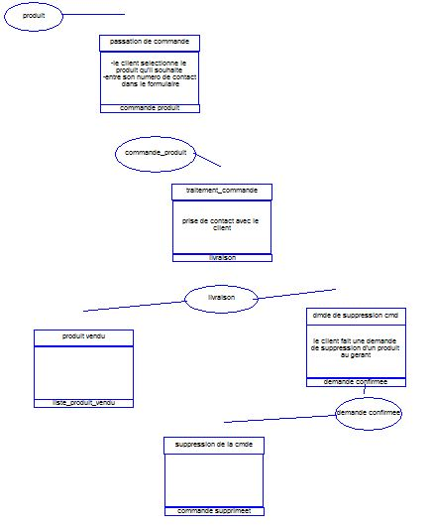

**D) DIAGRAMME DE FLUX**

i

g

a

b c

d

h f

e

1. Transmission des informations de la commande client
2. Réception de toutes les informations des commandes
3. Demande de suppression d’une commande
4. Suppression effectuée
5. Envoient des informations de différentes commandes
6. Livraison
7. Passation de commande
8. Envoient des informations des produits vendus
9. Transmission des commandes client

**E) MODEL ORGANISATIONNEL DES TRAITEMENTS (MOT)**

|  |  |  |
| --- | --- | --- |
| *to*  ----------  *t1*  ----------  t2 | **TRAITEMENT**  Commande produit  *Passation de la commande*   * Le client sélection le produit qu’il souhaite * Entre son numéro de contact dans le formulaire   --------------------------------------------------------------------------  Demande de livraison  *Traitement de la commande*  -prise de contact avec le client  --------------------------------------------------------------------------  Demande accepte  Demande de suppression  Produit vendu  Livraison | **TYPE DE TRAITEMENT**    *automatique*  ---------------------------------  *automatique*  ---------------------------------  *automatique* |

1. DICTIONNAIRE DE DONNEES

|  |  |  |
| --- | --- | --- |
| Entité  Produit  Utilisateurs  Commande | Attribut  Idpro  Image  Nom_produit  Description  Prix_U  Nom_utilisateur  Adresse_electronique  Prenom  Nom  Mot_de_passe  Numero_client | Type  BigAutoField  ImageField  CharField  TextField  IntegerField  CharField  EmailField  CharField  CharField  IntegerField |

**2- IMPLEMENTATION**

**2-1) CHOIX ET PRESENTATION DES TECHNOLOGIES UTILISES ET LE LANGAGE DE PROGRAMMATION**

* **WAMP :** comme serveur de notre base de données
* **PYTHON :** comme langage de programmation
* **DJANGO : qui** est un Framework python utilisée pour le développement des sites web
* **Jquery** qui est un framework JavaScript permettant de dynamiser l’interaction d’un site web
* **Bootstrap**

**3- PRESENTATION DU FRAMEWORK**

Django est un cadre de développement web open source en Python. Il a pour but de rendre le développement web 2.0 simple et rapide. Pour cette raison, le projet a pour slogan « Le Framework pour les perfectionnistes avec des deadlines ». Développé en 2003 pour le journal local de Lawrence (État du Kansas, aux États-Unis), Django a été publié sous licence BSD à partir de juillet 2005.

Depuis juin 2008, la Django Software Fondation s'occupe du développement et de la promotion du cadre. En plus de cette promotion régulière, des conférences entre développeurs et utilisateurs de Django sont organisées deux fois par an depuis 2008. Nommées DjangoCon, une se déroule en Europe et l'autre aux États-Unis.

Plusieurs sites grand public sont désormais fondés sur Django, dont Pinterest5 et Instagram6 au moins en 2011 ou encore Mozilla7.

**3- PYTHON**

Python est un langage de programmation interprété, multi-paradigme et multiplateformes. Il favorise la programmation impérative structurée, fonctionnelle et orientée objet. Il est doté d'un typage dynamique fort, d'une gestion automatique de la mémoire par ramasse-miettes et d'un système de gestion d'exceptions ; il est ainsi similaire à Perl, Ruby, Scheme, Smalltalk et Tcl.

Le langage Python est placé sous une licence libre proche de la licence BSD4 et fonctionne sur la plupart des plates-formes informatiques, des smartphones aux ordinateurs centraux5, de Windows à Unix avec notamment GNU/Linux en passant par macOS, ou encore Android, iOS, et peut aussi être traduit en Java ou .NET. Il est conçu pour optimiser la productivité des programmeurs en offrant des outils de haut niveau et une syntaxe simple à utiliser.

Il est également apprécié par certains pédagogues qui y trouvent un langage où la syntaxe, clairement séparée des mécanismes de bas niveau, permet une initiation aisée aux concepts de base de la programmation6.

Exemple de code python

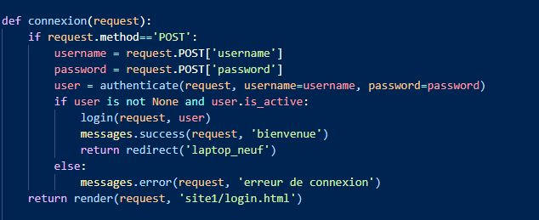

Le code ci-dessus permet d’authentifier un utilisateur.

**4- BOOTSTRAP**

Bootstrap est une collection d'outils utiles à la création du design (graphisme, animation et interactions avec la page dans le navigateur, etc.) de sites et d'applications web. C'est un ensemble qui contient des codes HTML et CSS, des formulaires, boutons, outils de navigation et autres éléments interactifs, ainsi que des extensions JavaScript en option. C'est l'un des projets les plus populaires sur la plate-forme de gestion de développement GitHub.

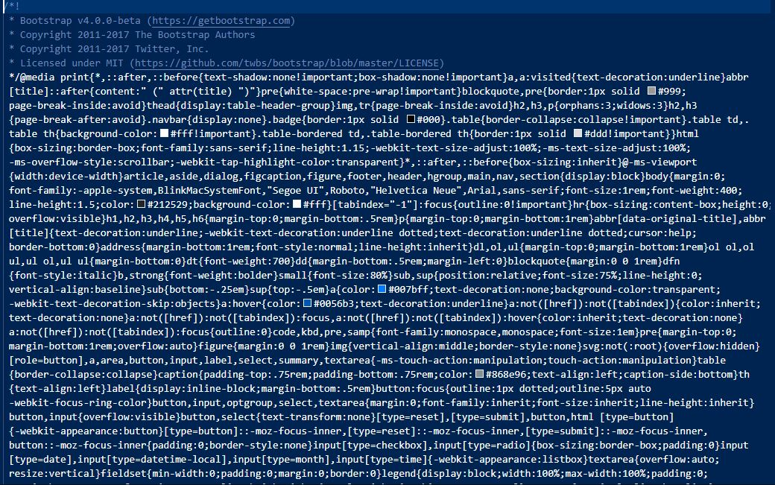

**5- APPEL DE BOOTSRAP DANS LE SITE**

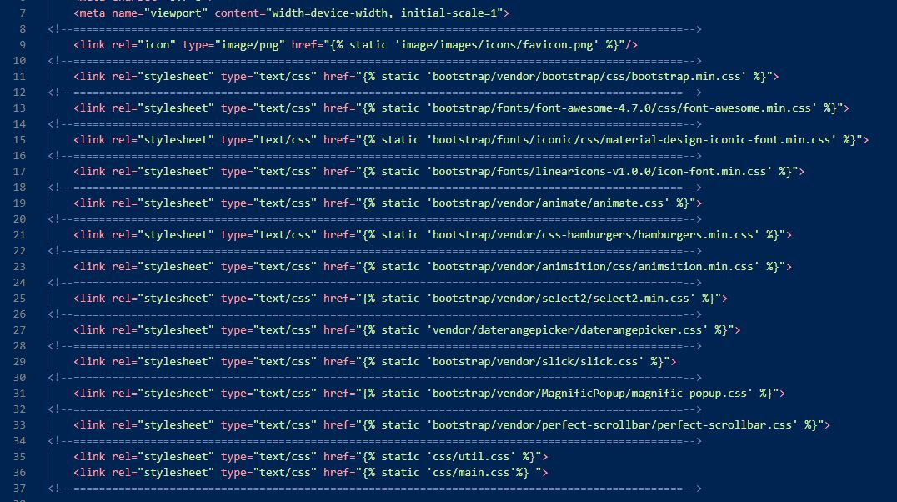

**6 – CODE JQUERY**

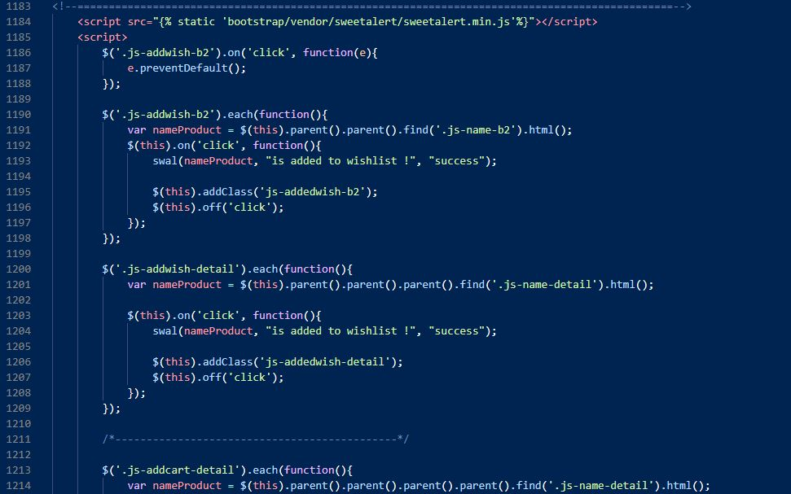

**7 PAGE D’ACCUEIL DE NOTRE SITE WEB**

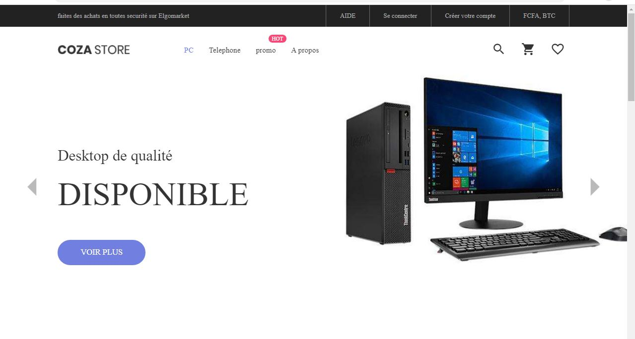

* Ici, on a la liste des produit disponible pour cette rubrique et le client peut directement passer sa commande en cliquant sur ‘’*COMMANDER’’*

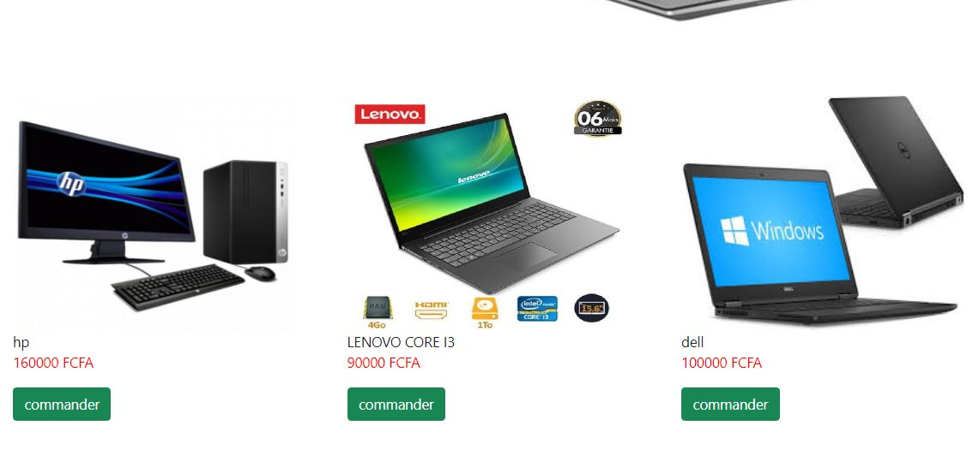

1. **COMMANDE**

Ici, le client peut cliquer sur le bouton commande pour consulter la liste des produits disponible dans son panier

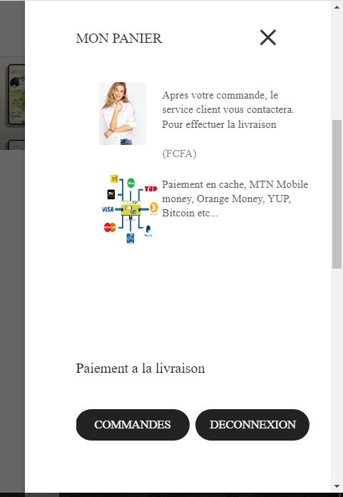

* LA PARTIE GESTION

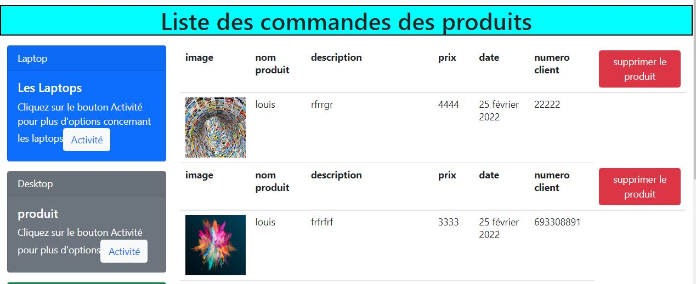

Les options telles que : LAPTOP**, DESKTOP, ACCESSOIRES**

**LE BOUTON ‘’SUPPRIMER’’** permet de supprimer une commande effectuée sur le site

**LE BOUTON ‘’ ACTIVEE ’’** permet d’ouvrir une zone d’activité dudit article

* **ESPACE DE GESTION D’UN PRODUIT**

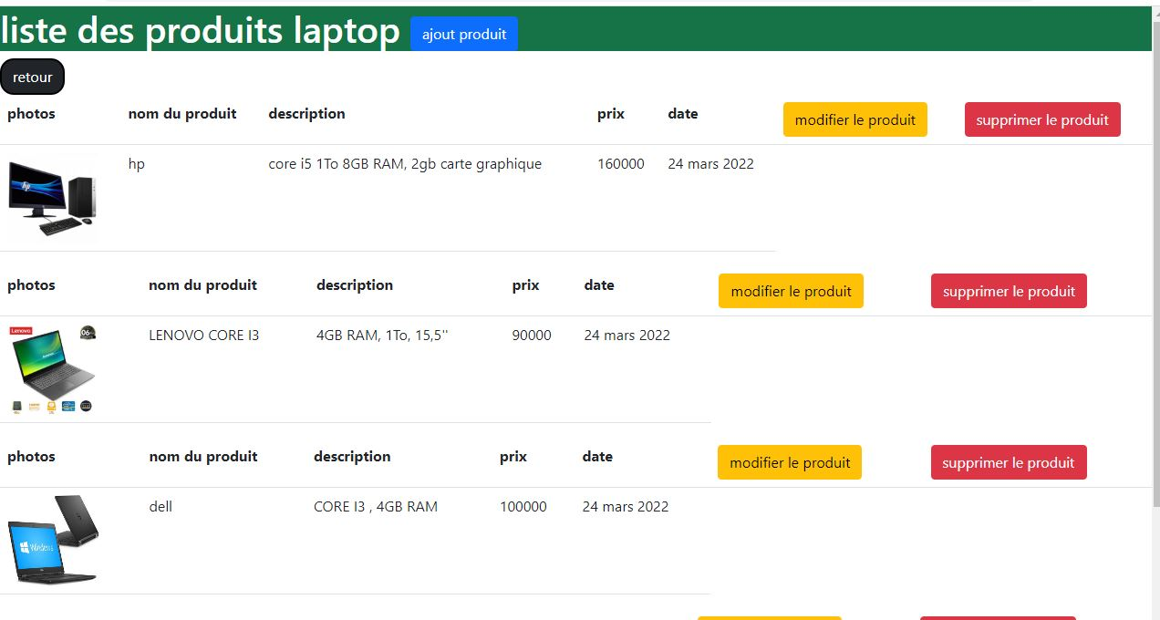

1. **FORMULAIRE D’AJOUT D’UN PRODUIT**

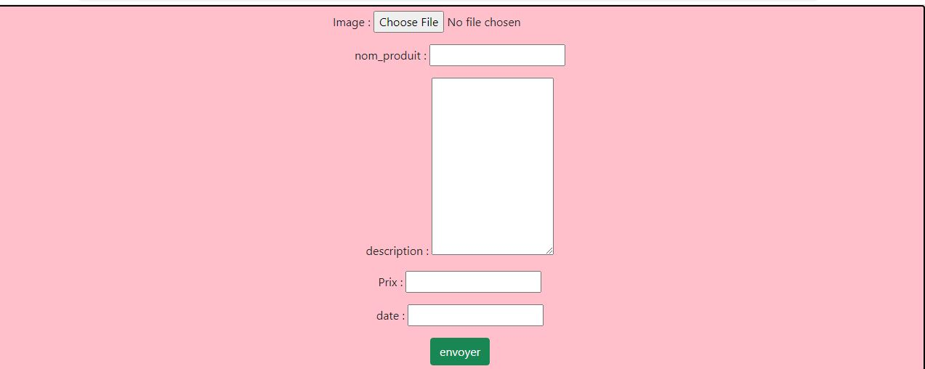

PARTIE III : PROBLEME LIES A LA VENTE AU SEIN DE NOLIMIT

ET LES POSSIBILITES D’AMELIORATION

**SECTION 1 : PROBLEME LIES A L’E-COMMERCE**

Un e-commerçant est un commerçant à part entière, qui peut affronter des tracas au quotidien durant son activité. Certaines problématiques sont également liées à des spécificités du e-commerce. Car pour se faire leur place sur le web, les e-commerçants doivent traiter avec de nombreux tiers les clients, comme pour le commerce classique, mais également les prestataires de livraison, les solutions de paiement, les services externes à leur solution, sans parler du prestataire pour le site e-commerce…

1- La livraison : retard, perte de colis, paquet abîmé, etc.

Si dans un magasin, le client sort du magasin avec son produit, cet état de fait n’est pas le même avec le e-commerce. L’internaute vous envoie de l’argent contre un produit qu’il n’a pas encore. À partir du paiement, il va attendre avec impatience l’arrivée de sa commande. Or les problèmes peuvent toujours survenir : le prestataire de livraison a perdu un colis, le produit a été abîmé pendant le transport, ou vous avez simplement pris du retard avant l’expédition.

Cela peut provoquer une insatisfaction du client, qu’il faudra alors gérer. L’idéal est d’être transparent et réactif, et de le tenir au courant de la situation le plus tôt possible. Si vous êtes en discussion avec le prestataire de livraison pour retrouver un colis perdu, tenez l’internaute au courant de vos démarches, n’attendez pas qu’il vienne aux nouvelles. De même si vous avez pris du retard dans vos préparations de colis par exemple, informez-le de la date prévue d’expédition.

Enfin, si le produit a été abîmé pendant le transport, proposez-lui rapidement une solution selon vos mentions légales, que ce soit un remboursement total ou partiel, ou un remplacement.

Les internautes qui ont reçu une bonne communication dans le cas d’un litige gardent généralement de bonnes relations avec le site e-commerce, 95% des avis négatifs se transforment en clients fidèles si une solution a été apportée. La réactivité du service SAV joue grandement sur l’image d’une entreprise !

2- Paiement Mobile (mobile money, orange money, carte de crédit, virement bancaire) : attention aux fraudes de certains internautes

Le Paiement Mobile est une solution de paiement en ligne appréciée des clients, car facile et rapide. Attention toutefois à certaines arnaques de la part d’internautes malveillants. Elles sont rares mais peuvent survenir, il est donc conseillé de savoir comment elles fonctionnent et comment s’en prémunir.

En effet, le Paiement Mobile favorise majoritairement l’acheteur en cas de litige, et cela est utilisé par les fraudeurs. L’arnaque la plus connue consiste à indiquer que le produit n’est pas arrivé et à demander à Paypal le remboursement, ou de déclarer le produit comme ne correspondant pas ou ne fonctionnant pas, puis de renvoyer à l’e-commerçant un colis vide ou de poids équivalent à l’original, mais ne contenant pas le produit.

Il est assez difficile de se prémunir de telles arnaques. Une solution est d’indiquer le poids du colis sur le label d’expédition. Ainsi, si l’internaute malveillant renvoi un colis vide ou avec un poids différent, vous aurez un argument face au Paiement Mobile pour faire valoir vos droits.

Nous vous conseillons également de proposer le service de paiement en ligne d’une banque. Vous n’aurez alors plus d’intermédiaire lors de litiges, ce qui vous laissera plus de marge de discussion, mais vous devrez alors être très réactif pour vous assurer la satisfaction des clients.

**SECTION 2 : VERS UNE AMELIORATION DU E-COMMERCE A NOLIMIT**

1. **LA SECURITE DU SITE**

48 % des gens sont réticents à acheter sur des sites n’ayant pas de sceaux de confiance – ce sont des visuels qui attestent que le site est sécurisé et fiable.

Il est donc indispensable de posséder des certificats de sécurité et de les mettre en avant, notamment aux moments cruciaux : panier, page de paiement… Faute de quoi, vous aurez du mal à gagner la confiance des internautes

### II - **Exploitez les prix publics conseillés**

Le prix conseillé est une référence sur laquelle le client va se baser pour évaluer l’intérêt d’acheter un produit sur votre site.

En faisant systématiquement apparaître le prix conseillé barré à côté de votre propre prix, comme le fait Amazon, vous donnez le sentiment que vous proposez une bonne affaire à votre client.

CONCLUSION GENERAL

Parvenu au terme de notre analyse, il était question pour nous de créer un site e-commerce en vue de faciliter la vente en ligne. Au sein de l’entreprise NOLIMIT. Nous nous rendons à l’évidence que notre étude nous a permis de mieux cerner la solution de E-commerce .Ainsi , nous avons présenté NOLIMIT et relevé que les difficultés du e-commerce sont pour la plupart liés a des fraudes en ligne , retard de livraison , produit non conforme. Pour faire face aux ruptures fréquentes, l’entreprise se doit de respecter les règles de sécurité de confidentialité et de rapidité entre les clients et leur produit. Ces problèmes énumérés ci-dessus peuvent ralentir la croissance, détruit l’image de l’entreprise auprès de la clientèle. L’équilibre étant difficile à atteindre, il faut cependant réduire les moyens de paiement en ligne, évite d’abimer le produit du client. Ainsi donc nous espérons que les solutions données constituent un idéal ; c’est pourquoi nous resterons ouverts à différentes suggestions pouvant améliorer ce travail.

REFERENCES BIBLIOGRAPHIQUE

* Cours sur le html, css, JavaScript avec monsieur BELMOND
* Cours sur la méthode merise avec L’ingénieur Deumi Fanck

REFERENCES WEBOGRAPHIQUES

* [WWW.GOOGLE.COM](http://WWW.GOOGLE.COM)
* [WWW.YOUTUBE.COM](http://WWW.YOUTUBE.COM)
* WWW.WIKIPEDIA.ORG
* Https://Stack Overflow.com

**Table de matières**

**PARTIE I : PRESENTSTION DE NOLIMIT ET DÉROULEMENT DU STAGE…………………………….p8**

**CHAPITRE I : PRESENTATION DE NOLIMIT……………………………………………………………………..p14**

SECTION 1 : ENVIRONNEMENT INTERNE………………………………………………………………………….**p8**

1. HISTORIQUE……………………………………………………….………………………………………………………**p8**
2. ACTIVITE ET RESSOURCE……………………………………………………………………………………………..**p8**
3. Activité …………………………………………………………………………………………………………………**p8**
4. Ressource………………………………………………………………………………………………………………**p9**
5. ORGANISATION……………………………………………………………………………………………………………**p9**

SECTION 2 : L’ENVIRONNEMENT EXTERNE……………………………………………………………………………………….**p9**

1. La clientèle …………………………………………………………………………………………………………….**p9**
2. Le fournisseur………………………………………………………………………………………………………….**p9**
3. Concurrence sur le marché ………………………………….………………………………………………**p9**

**CHAPITRE II : DEROULEMENT DU STAGE…………………………………………………………………….p11**

SECTION 1 : ACTIVITE DU STAGE…………………………………………………………………………………………………P11

1. Les règles de sérénités ……………………………………………………………………………………………………P11

SECTION 2 : ANALYSE DE L’EXISTENCE ET JUSTIFICATION DU THEME…………………………………..P12

I – ANALYSE DE L’EXISTANT…………………………………………………………………………………………………………..P12

1. JUSTIFICATION DU THEME ………………………………………………………………………………………….P12

**PARTIE II : IMPLEMENTATION ET REALISATION D’UN SITE E-COMMERCE ; PROBLEME LIES A LA DIGITALISATION ET ESSAI D’AMELIORATIONS……………………………………………………….P13**

**CHAPITRE I : IMPLEMENTATION ET REALISATION DU SITE WEB…………………………………….P14**

SECTION 1 : PRESENTATION DE LA METHODE UTILISEE : Merise………………………………………P14

1. PRSENTATION DE LA METHODE…………………………………………………………………………………..P14
2. Les 06 modèles de merise………………………………………………………………………………………P14
3. Les avantages et les inconvénients de la méthode merise ………………………………………….P15
4. Les avantages…………………………………………………………………………………………………..P15
5. Les inconvénients…………………………………………………………………………………………….P15

SECTION 2 : MODELISATION, IMPLEMENTATION ET REALISATION DU FUTUR SYSTEME.P16

1. MODELISATION…………………………………………………………………………………………….P16
2. Aperçu d’un modèle conceptuel de données MCD…………………………………..P16
3. Model Logique de données…………………………………………………………………………………P18
4. Model conceptuel des traitements (MCT)…………………………………………………………..P19
5. Diagramme de flux………………………………………………………………………………………………P21
6. Model organisationnel des traitements (MOT)
7. Dictionnaire de données
8. Python
9. Bootstrap
10. Appel de Bootstrap
11. Code jquery
12. Page d’accueil de notre site
13. Commande
14. Formulaire d’ajout d’un produit

**PARTIE III : PROBLEME LIES A LA VENTE AU SEIN DE NOLIMIT**

SECTION 1 : PROBLEME LIES A L’E-COMMERCE

SECTION 2 : VERS UNE AMELIORATION DU E-COMMERCE A NOLIMIT

1. Exploitez les prix publics conseillés

Conclusion général

REFERENCES BIBLIOGRAPHIQUE

REFERENCES WEBOGRAPHIQUES

Table de matières